ФБУН «ФНЦ медико-профилактических технологий управления рисками здоровью населения»
ОБУЧАЮЩАЯ
(ПРОСВЕТИТЕЛЬСКАЯ)
ПРОГРАММА
по вопросам здорового питания
для групп населения, проживающих
на территориях с особенностями
в части воздействия факторов
окружающей среды (дефицит микро- и
макронутриентов, климатические условия)
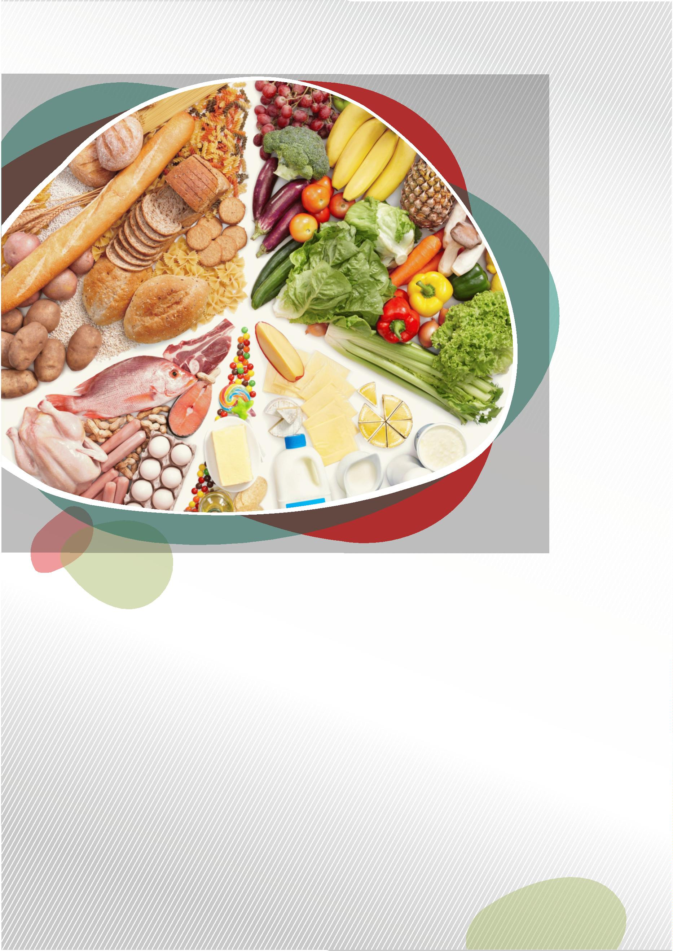

содержание
О программе .......................................................................................................... 3
Раздел 1. Принципы здорового питания ................................................................... 9
Раздел 2. Неблагоприятные природные условия (биогеохимические провинции,
экстремальный климат) и здоровое питание ............................................ 36
Раздел 3. Загрязнение среды обитания и здоровое питание .................................... 54
Дополнительная самостоятельная работа .................................................. 86
2


о программе
I. Общие положения
Обучающая (просветительская) программа по вопросам здорового питания предназначена для
населения, проживающего на территориях с особенностями в части воздействия факторов окружа-
ющей среды (дефицит микро- и макронутриентов, климатические условия).
Программа разработана в целях реализации федерального проекта «Формирование системы
мотивации граждан к здоровому образу жизни, включая здоровое питание и отказ от вредных привычек
(Укрепление общественного здоровья)», национального проекта «Демография», а также в
соответствии с Планом мероприятий Роспотребнадзора по реализации мероприятий федерального
проекта «Укрепление общественного здоровья» на 2019 год и перспективный период 2020–2024 годов,
утвержденным приказом Роспотребнадзора от 25.01.2019 № 29, Планом мероприятий Роспотреб-
надзора по реализации мероприятий федерального проекта «Укрепление общественного здоровья» на
2
021–2024 годов, утвержденным приказом Роспотребнадзора от 24.12.2020 №871, для решения задач
по формированию среды, способствующей повышению информированности граждан об основных
принципахздоровогопитания.
II. Целевой раздел
2
.1. Актуальность программы
Питание относится к регулируемым факторам, которые непосредственно определяют состояние
здоровья населения. Нерациональное питание приводит к изменениям пищевого статуса и
способствует развитию целого ряда неинфекционных заболеваний, ассоциированных с алиментарным
фактором (ожирение, сердечно-сосудистые и онкологические заболевания, сахарный диабет и др.).
Которые, в свою очередь, подрывают здоровье и благополучие населения, а для детей могут стать
факторомриска нарушенияроста и развития.
Результаты научных исследований показывают, что потребление основных макронутриентов насе-
лением различных крупных городов федеральных округов РФ не является оптимальным. Выявлено
превышение по сравнению с рекомендуемым уровнем жирового компонента в рационе населения всех
регионов без исключения (33–38,8 % от энергоценности рациона). При этом потребление белка
недостаточное (9–11 % от энергоценности рациона), а потребление углеводов – в пределах нормы
(50–60 % от энергоценности рациона) во всех федеральныхокругах .
1
Особого внимания заслуживает распространенность нарушений питания среди детей дошкольного и
школьного возраста. К ним относятся низкий уровень потребления овощей и фруктов, творога и рыбы,
при избыточном потреблении детьми кондитерских изделий, продуктов быстрого приготовления
(фаст-фуд) и сладких газированных напитков. Как результат, наблюдается избыточное потребление
1
Евстратова В.С., Раджабкадиев Р.М., Ханферьян Р.А. Структура потребления макронутриентов населением различных регионов
Российской Федерации // Вопросы питания. – 2018. – Т. 87, №2. – С. 34–38. DOI: 10.24411/0042-8833-2018-10016
3


о программе
общего жира (свыше 35 % от общей калорийности рациона, при норме – 30 %); насыщенных жирных
кислот, добавленного сахара (свыше 15 % от калорийности рациона, при норме – 10 %) и поваренной
соли (более 5 г. в сутки) в сочетании с недостаточностью углеводов (50–53 % от калорийности рациона,
при норме 58 %); а также сниженное потребление кальция, ПНЖК, витамина Д и ряда других
микронутриентов (фолиевой кислоты, витамина А)
присутствуют колбасы и сосиски, сахар и кондитерские изделия, но снижено потребление свежих
овощей и фруктов . Такой характер питания встречается во всех регионах, разных типах домохозяйств с
детьми,особенно в многодетныхсемьях
2
. В рационах детей в возрасте от года до двух лет уже
3
4.
Для детей и подростков, проживающих на территориях с особенностями в части воздействия факторов
окружающей среды (дефицит микро- и макронутриентов, климатические условия), проблема
рационального питания, связанная со спецификой образа жизни, пищевыми привычками, ограни-
ченными возможностями полноценного питания в школе, отягощается дополнительными факторами,
такими как загрязнение окружающей среды, дефицит микронутриентов (йода). Так, например,
йододефицит, обусловленный природными особенностями ряда территорий России, достоверно
повышаетрискивозникновения тиреоидной патологии у подростков.
Учитывая, что детский и подростковый возраст – это важный этап становления личности, когда
осуществляется выбор стратегии дальнейшей жизнедеятельности, то здоровьесохранные (риско-
генные) установки, заложенные на данном этапе, будут определять поведение человека во взрослом
возрасте. Образовательные технологии, используемые при работе с детьми, должны апеллировать к их
желанию быть независимыми, самостоятельными. Вместе с тем, для того, чтобы сделать обоснованный
выбор, необходимы разносторонние знания, в том числе о рисках и возможностях, связанных с
питанием.
Таким образом, становится актуальным разработка и внедрение целевых научно-обоснованных
обучающих (просветительских) программ по вопросам здорового питания. Настоящая программа
ориентирована на формирование системных знаний о принципах здорового питания с учетом
особенностей территории проживания адресата; способствует развитию умений и навыков осоз-
нанного пищевого поведения.
2
Анализ фактического питания детей и подростков России в возрасте от 3 до 19 лет / А.Н. Мартинчик, А.К. Батурин, Э.Э. Кешабянц,
Л.Н. Фатьянова, Я.А. Семенова, Л.Б. Базарова [и др.] // Вопросы питания. – 2017. – Т. 86, № 4. – С. 50–60. DOI: 10.24411/0042-8833-
2
017-00059
3
4
5
Программирование питанием: питание детей старше года / А.К. Батурин, Э.Э. Кешабянц, А.М. Сафронова, О.К. Нетребенко //
Педиатрия. – 2013. – Т.92, № 2. – С. 91–99.
Мигунова Ю.В., Садыков Р.М. Питание детей в современной российской семье: социально-экономический аспект // Вопросы питания.
–
2018. – Т. 87, № 2. – С. 103–107. DOI: 10.24411/0042-8833-2018-10024
Лужецкий К.П., Зайцева Н.В., Землянова М.А. Йоддефицитные заболевания у детей. Природные и техногенные факторы риска,
диагностика, коррекция, профилактика. – Saarbrucken: Изд-во Берлин: LAP LAMBERT Academic Publishing GmbH&Co, 2011.
4


о программе
2
.2. Цель программы
Формирование у населения знаний, умений и навыков в сфере здорового питания и его особенностей, с
целью снижения рисков здоровью населения, сопряженных со средой обитания (антропогенное
воздействие, биогеохимические провинции, климатические условия), а также распространенности
алиментарно-зависимых заболеваний и увеличениюпродолжительности здоровойжизнинаселения.
2
.3. Задачи программы
1
. Освоение слушателями базовых принциповздорового питания.
2
. Выработка у слушателей навыков, способствующих осуществлению самостоятельного контроля за
своимпитанием.
3
. Освоение слушателями знаниями об особенностях питания на фоне неблагоприятного влияния та-
ких факторов внешней среды, как загрязнение, биогеохимические провинции и экстремальный
климат.
4
. Приобретение слушателями навыка осознанного пищевого поведения, с учетом полученных знаний.
III. Содержательный раздел
3
.1. Общее содержание программы
Обучающая программа включает три логически взаимосвязанных раздела, изложить которые
предполагается последовательно.
Материал программы предусматривает формирование знаний базовых принципов здорового питания.
Особое место в программе уделено вопросу обеспечения здорового питания людей, проживающих на
территориях со специфическими природными факторами и высокой антропогенной нагрузкой на
окружающую среду. Включены темы по мерам профилактики дефицита витаминов, йододефицита и
дефицита фтора;системе защиты организма от внешнихповреждающихфакторов.
Практические занятия нацелены на развитие навыков самостоятельного контроля за рационом питания,
ориентации в вопросах выбора продуктов питания, содействие ответственному и рациональному
пищевомуповедению.
5

о программе
4
.1. Учебный план
Количество часов / вид работы
лекция и
практические
работы
№
Название раздела / темы
самостоя-
тельная
всего
1
Принципы здорового питания
4
4
1
1
1
.1
.2
.3
Базовые принципы здорового питания
Пирамида здорового питания
«Критически» значимые пищевые вещества и их источники
Гигиенические основы выбора, хранения и приготовления пищи
как принцип здорового питания
1
.4
Неблагоприятные природные условия (биогеохимические
провинции, экстремальный климат) и здоровое питание
2
2
2
Биогеохимические провинции. Значение йода и фтора для
здоровья человека. Последствия их недостаточности. Способы
восполнения дефицита посредством правильной организации
питания
2
.1
.2
Экстремальные климатические условия и здоровье человека.
Особенности питания для минимизации ущерб здаоровью,
наносимогонеблагоприятными природными условиями
2
Загрязнение среды обитания
и здоровое питание
3
4
4
3
.1
.2
Загрязнение среды обитания и здоровье человека
Антиоксидантная система организма. Оптимизация системы
питания человека с целью сокращения ущерба здоровью,
связанногос неблагоприятной экологической ситуацией
3
Витамины как биоантиоксиданты.
Биологически активные добавки к пище
3
3
.3
.4
Минеральные вещества как необходимые компоненты пищи
Самостоятельная работа
4
2
2
4
4
.1
.2
Контроль собственного питания с помощью дневника питания
Построение маршрута питания
1
2
6


о программе
4
.4. Рекомендуемая литература
Основная литература
1
2
. Воронина Г.А., Федорова М.З. Основы рационального питания: 10–11 классы. Учебное пособие для учащихся
общеобразовательных учреждений. – М:Вентана-Граф, 2009. – 128 с.
. Хата З.И. Здоровье человека в современной экологической обстановке. – М.: ФАИР-ПРЕС, 2001. – 207 с.
Дополнительная литература
1
2
. Зарубина Н.Н. Вегетарианство в России: индивидуальный выбор против традиции // Историческая психология
исоциологияистории. – 2016. – Т. 9, №2. – С. 138.
. Коробейниковой Т.В. Вегетарианство и микронутриенты // Микроэлементы в медицине. – 2018. – Т.19, № 2. – С.
3
4–35.
3
4
. Мотова Е.В. Мой лучший друг – желудок.Еда для умных людей. – М.: АСТ, 2017. – 496 с.
. Полиевский С.А. Основы индивидуального и коллективного питания спортсменов // Физкультура и спорт. –
2
005. – № 3.
5
. Спиричев В.Б. Что могут витамины: парадоксы правильного питания. – М. АСТ-ПРЕСС КНИГА, 2011. – 287 с.
6
. Энциклопедия питания. Том 2. Нутриенты пищевых продуктов. Справочное издание / Черевко А.И. под общ.
ред., Михайлов В.М. под общ. ред. и др. – М.: КноРус, 2019. – 128 с.
Электронные ресурсы
1
. Здоровое питание [Электронный ресурс] // Федеральная служба по надзору в сфере защиты прав
потребителей иблагополучия человека. –
URL:https://xn----8sbehgcimb3cfabqj3b.xn--p1ai/healthy-nutrition/?SECTION_IDS%5B0%5D=56&PAGEN_1=2
2
3
4
. Здоровоепитание. Время питаться правильно [Электронный ресурс]. –URL:https://zdorovoepitanie.vesti.ru/
. Федеральная служба по аккредитации: Официальный сайт [Электронный ресурс]. – URL: https://fsa.gov.ru/
. Всемирная организация здравоохранения: Официальный сайт [Электронный ресурс]. –
URL:https://www.who.int/ru/home
5
. Пищевая система MyPyramid (2005 г.) [Электронный ресурс]. – URL: https://www.choosemyplate.gov/brief-
history-usda-food-guides
6
. Food Pyramids: What Should You Really Eat? [Электронный ресурс] // Harvard School of Public Health. – 2007. –
URL: https://cdn1.sph.harvard.edu/wp-content/uploads/sites/30/2012/10/healthy-eating-pyramid-huds-
handouts.pdf
7
. Канадское руководство по здоровому питанию [Электронный ресурс] // Официальный сайт правительства
Канады. –
URL: https://www.canada.ca/en/health-canada/services/canada-food-guide/resources/snapshot/languages/russian-
russe.html
7


о программе
Нормативные документы
1
. Об утверждении Правил продажи отдельных видов товаров, перечня товаров длительного пользования, на
которые не распространяется требование покупателя о безвозмездном предоставлении ему на период
ремонта или замены аналогичного товара, и перечня непродовольственных товаров надлежащего качества, не
подлежащих возврату или обмену на аналогичный товар других размера, формы, габарита, фасона,
расцветки или комплектации: Постановление Правительства РФ от 19.01.1998 N 55 (ред. от 05.12.2019)
[
Электронный ресурс] //КонсультантПлюс. – URL: http://www.consultant.ru/document/cons_doc_LAW_17579/
2
3
4
. Глобальная стратегия по питанию, физической активности и здоровью [Электронный ресурс]. – URL:
http://apps.who.int/gb/ebwha/pdf_files/WHA57/A57_R17-ru.pdf
. О защите прав потребителей: Закон РФ от 07.02.1992 N 2300-1 (ред. от 18.07.2019) [Электронный ресурс] //
КонсультантПлюс. – URL: http://www.consultant.ru/document/cons_doc_LAW_305/
. МР 2.3.1.2432-08. Нормы физиологических потребностей в энергии и пищевых веществах для различных
групп населения Российской Федерации [Электронный ресурс] // Кодекс: электронный фонд правовых и
нормативно-технических документов. – URL:http://docs.cntd.ru/document/1200076084
8

